Шарайна №8
4 наурыз 2022 жыл

ОТБАСЫНЫҢ АЛТЫН ДІҢГЕГІ
Шуақты көктемнің алғашқы мерекесі –өмірдің гүлі, көңілдің жыры, тіршіліктің күре тамыры, пәктік пен тазалықтың қайнар көзі,әр отбасының алтын діңгегі- Әйел-Аналарымызға арналады. Бұл шұғылалы көркем мерекенің әрдайым орны бөлек. Батыр да, ақын да, алып та анадан туады. Сондықтан жер бетінде ана туралы тебіренбеген адам, ана туралы жыр жазбаған ақын жоқ.
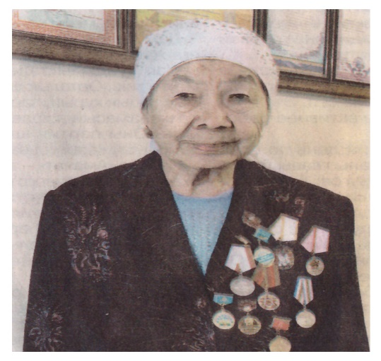
Тарихымызда бір отбасыға ғана емес,тұтас елге үлгі-өнеге көрсеткен, даналықтың белгісіндей Домалық ана ұлы Абайды тәрбиелеген Зере әже секілді ардақты аналарымыз бен батыр аруларымыз аз болған жоқ, бүгінгі күн де тек отбасының береке-бірлігін ойлап қоймай, қоғамның сан түрлі саласында, мемлекеттік істер мен саяси мәселелерге белсене араласып, елге адал қызмет етіп жүрген ақ жаулықты аналарымыз баршылық. Солардың бірі-ер азаматтарымен бірге кен өндіру ісінде көп жыл еңбек еткен. Жезқазған аймағының өсіп-өркендеуіне мол үлес қосқан,өндіріс саласының ардагер кеншісі, ақын Зейнеп Әбдіғамиқызы Әбілбекова. Зейнеп Әбілбекова 1957 жылы орта мектепті бітірген соң Жезқазған кен басқармасының №42 шахтасында кен көтеру машинисінің үйренушісі, содан соң токарь болып өз еңбек жолын бастайды. Одан кейінгі жылдары батыс Жезқазған кеншінің кен көтеру көлігінің машинист-операторы, №42,57,55,15, шахталарда кен көтеру машинисі болып қызмет жасады. Берілген жұмысқа үлкен жауапкершілікпен қарап, жоспарды артығымен орындап, онымен қоса қоғамдық жұмысқа да белсене араласқан Зейнеп апайды көп ұзамай кәсіподақтардың облыстық V, VI конференцияларына делегат етіп сайлайды. Жоғары социалистік міндеттемелерін табысты орындағаны үшін есімі СОКП съезіне аралған Еңбек тартуларының облыстық кітабына жазылады.
Зейнеп апайдың кеніште қанаты талмай атқарған 40 жыл бойғы қажырлы еңбегі бағаланып, «Құрмет белгісі» орденімен, «Үздік еңбегі үшін» медалімен, «Құрметті еңбек ардагері», «В.И.Лениннің туғанына-100 жыл», «Ұлы Жеңіске- 70 жыл мерейтойлық медальдарымен, «Социалистік еңбектің жеңімпазы», «Тоғызыншы және он бірінші бесжылдықтардың екпіндісі» төсбелгілерімен марапатталған. Кеңді қаламыздың қоғамдық-саяси, мәдени-рухани, өнер салаларының дамуына, жастарды патриозим рухында тәрбиелеуге, бейбітшілік пен достықты нығайтуға қосқан зор үлесі мен ерекше жетістіктері үшін 2005 жылы Зейнеп Әбілбековаға Сәтбаев қаласының Құрметті азаматы атағы берілді. Отбасы-жағымды өнегелердің, мұралар мен салт-дәстүрлердің сақтаушысы жалпы адам баласының тұлғалық негізгі қаланатын өмір сүру және даму ортасы, Зейнеп апай өзінің шағын мемлекетін жергілікті ақын, кен өндірісінің белді маманы Өмірбек Махатұлы Сартовпен құрды. Оңтүстік Жезқазған кенішінің №45 шахтасында бөлім басшысы, бас инженер қызметтерін атқарған Өмірбек Сартов қаламызға ғана емес, елге танымал тұлға еді.Берекемен құт орнаған бұл шаңырақта Зейнеп апай төрт баланы дүниеге әкеліп, бүгінгі күні 8 немере мен 6 шөберенің сүйікті әжесі атанып отыр, отбасылық бақытты ең басты құндылық деп білетін Зейнеп Әбілбекова өзінің сабырлы мінезімен, мейірімділігімен отбасында ақылшы әже, аяулы ана болып отырған ерекше жан.
Осынау жарқын мереке күні бар тіршіліктің тұтқасын ұстап тұрған ардақты аналар мен мейірімді әжелерді, әдемі арулар мен қыз-келіншектерді көгілдір көктемінің шуақты мейрамымен құттықтай отырып, әрқашан шаңырақтарыңыздың берекесі болып, жүздеріңізден нұр шашып жүре беріңіздер демекпіз. Сіздерге зор денсаулық, мол бақыт, жанұяларыңызға береке –бірлік тілейміз!
Марал Шахаева,
Суретті түсірген автор.

